-свидетельство о рождении ребёнка или паспорт гражданина Российской Федерации, удостоверяющий личность ребёнка;
-документ, удостоверяющий личность родителя (законного представителя) ребёнка (в отношении ребёнка, не достигшего возраста 14 лет);
-страховое свидетельство обязательного пенсионного страхования ребёнка(при его наличии);
-свидетельство о регистрации ребёнка по месту жительства или по месту пребывания.
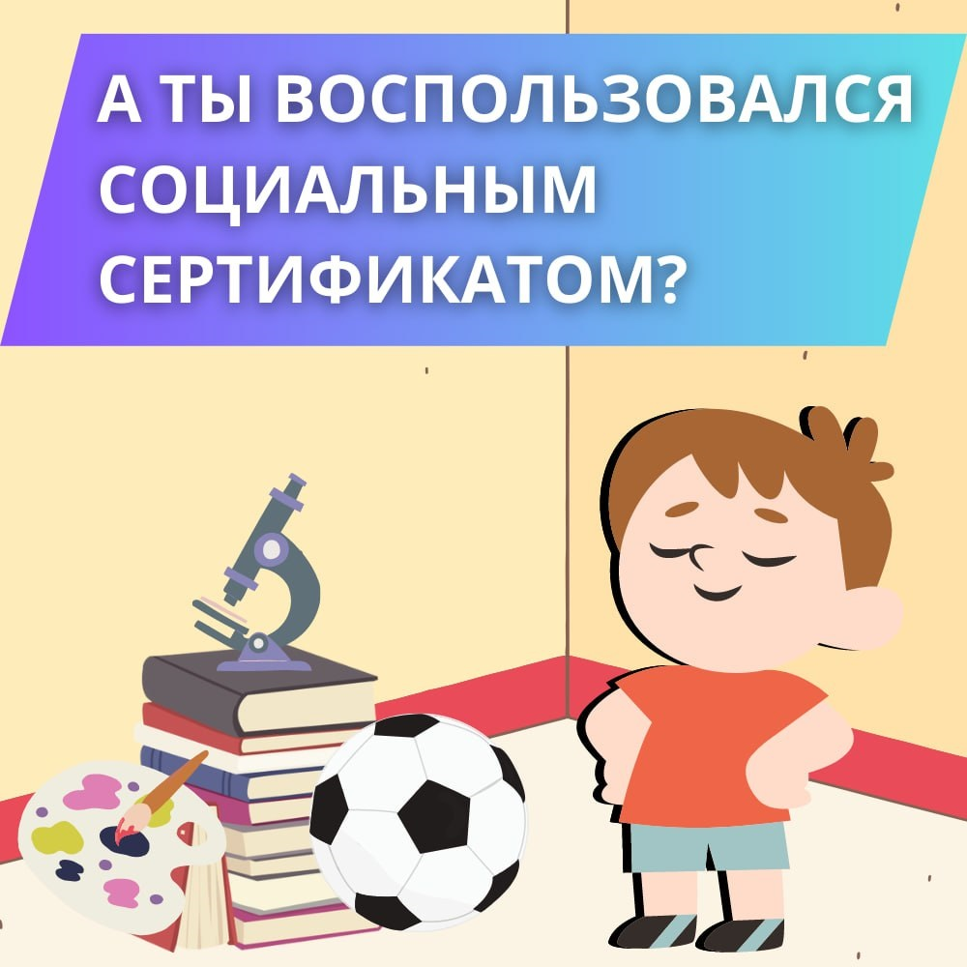

Телефон:
8( 47461) 2 45 02
E-mail : сrtdugruazi@yandex.ru
Сайт муниципального опорного центра ( МОЦ)
цртдюгрязи.рф
Сайт навигатора дополнительного образования детей
lipetsk.pfdo.ru

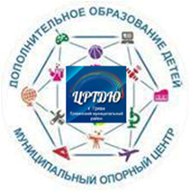
ГРЯЗИНСКИЙ МУНИЦИПАЛЬНЫЙ ОПОРНЫЙ ЦЕНТР

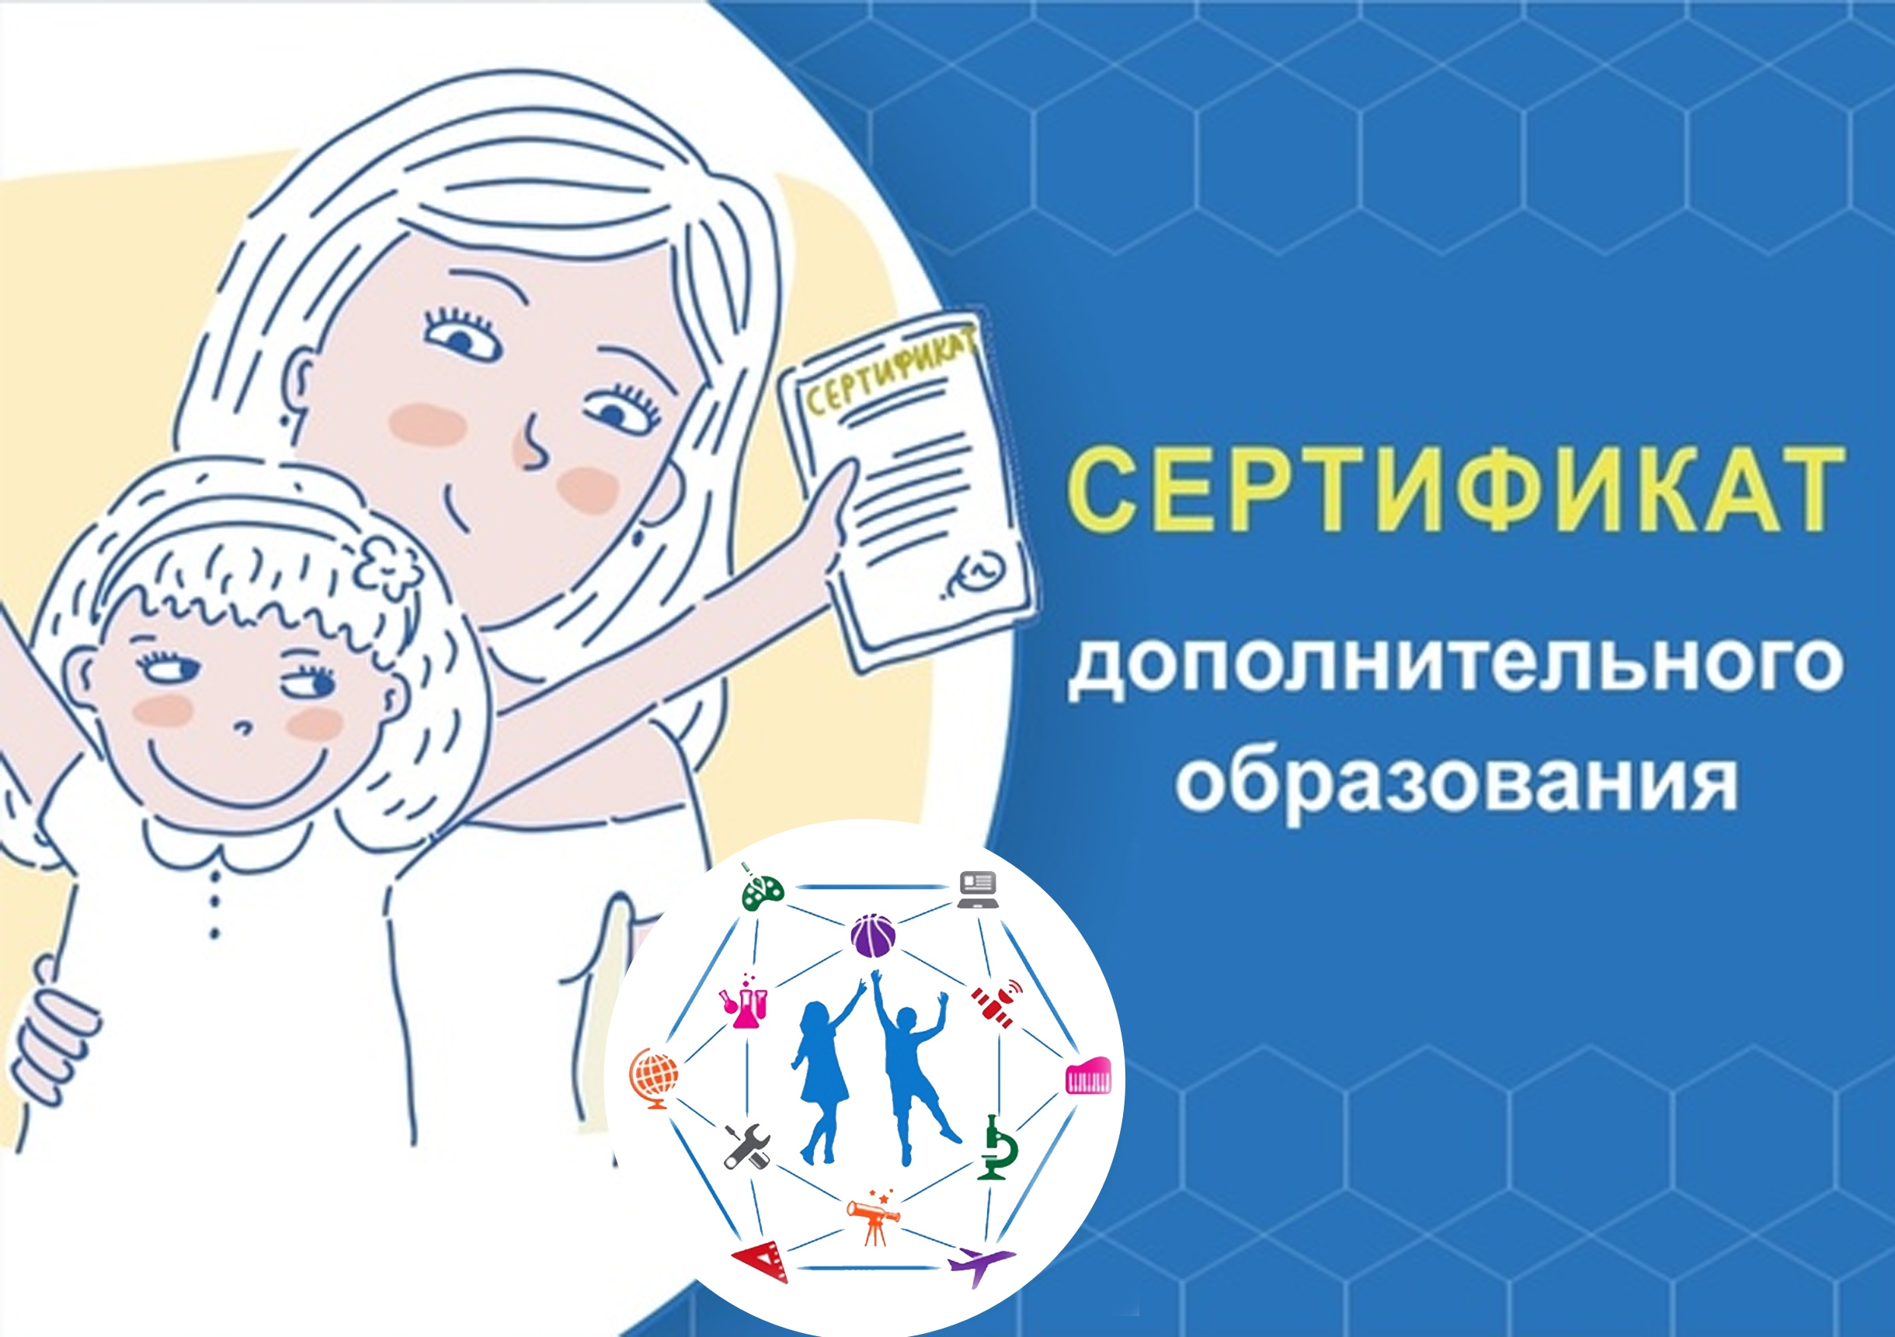
РЕБЁНОК ВЫБИРАЕТ - ГОСУДАРСТВО ОПЛАЧИВАЕТ
2024г
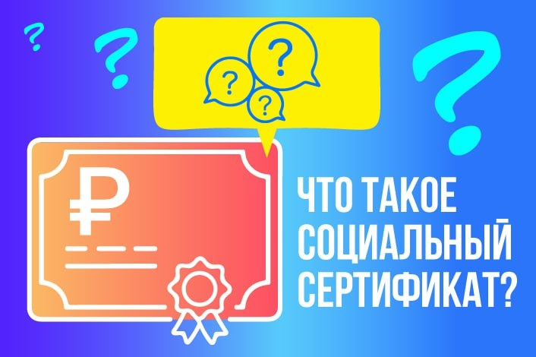Сертификат - это не бумажный документ, а электронная запись в автоматизированной
информационной системе «Навигатор дополнительного образования», которая формируется автоматически для каждого ребёнка единожды.
Социальный сертификат предоставляется детям от 5 до 18 лет и действует с 1 декабря 2023 года.
Цель - повышение качества и доступности дополнительного образования.
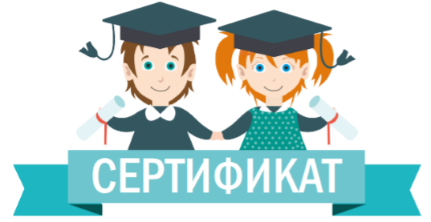Важно знать!
Социальный сертификат даёт право ребёнку на получение конкретного объёма знаний при посещении кружков и секций дополнительного образования за счёт бюджетных средств .
Социальный сертификат даёт возможность оплатить обучение как в государственных образовательных организациях дополнительного образования, так и в частных образовательных организациях,
имеющих лицензию на образовательную деятельность
Гарантии социального сертификата:
-занятия проводят квалифицированные педагоги;
-дополнительная общеобразовательная программа проходит независимую оценку качества.
Как получить социальный сертификат?
- Портал ГОСУСЛУГИ
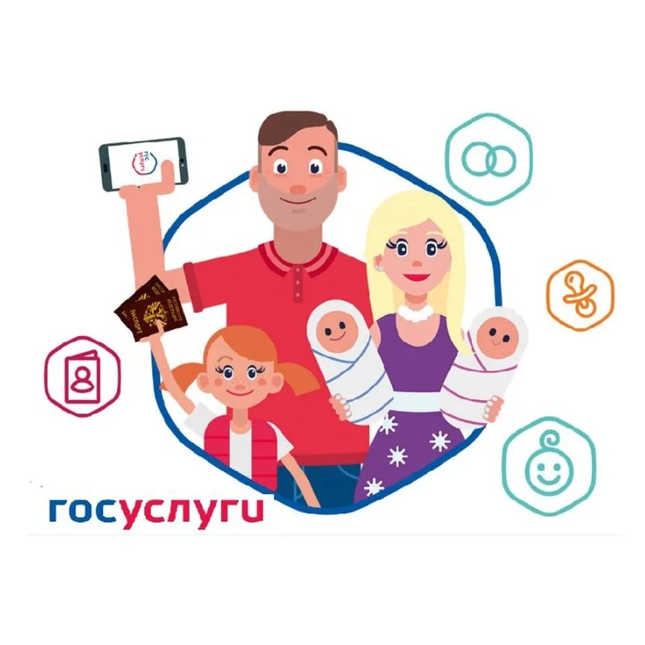
- ГИС « Навигатор»
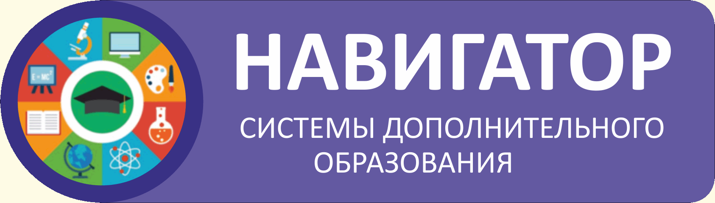
- Муниципальный опорный центр

